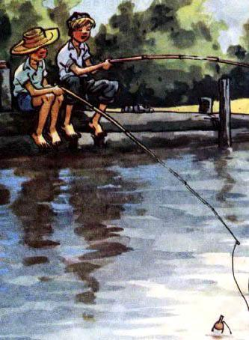
Один раз Павлик взял с собой Котьку на реку ловить рыбу. Но в этот день им не повезло: рыба совсем не клевала. Зато когда шли обратно, они забрались в колхозный огород и набрали полные карманы огурцов. Колхозный сторож заметил их и засвистел в свисток. Они от него бежать. По дороге домой Павлик подумал, как бы ему дома не досталось за то, что он лазит по чужим огородам. И он отдал свои огурцы Котьке.
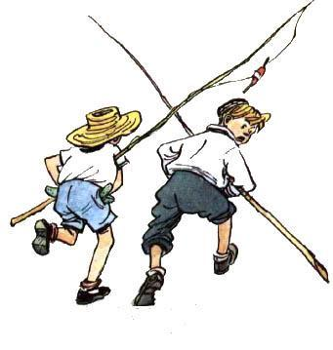
Котька пришёл домой радостный:– Мама, я тебе огурцов принес!
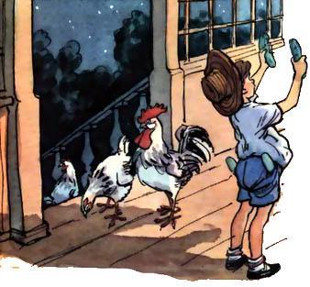
Мама посмотрела, а у него полные карманы огурцов, и за пазухой огурцы лежат, и в руках ещё два больших огурца.– Где ты их взял? – говорит мама.– На огороде.– На каком огороде?– Там, у реки, на колхозном.– Кто ж тебе позволил?
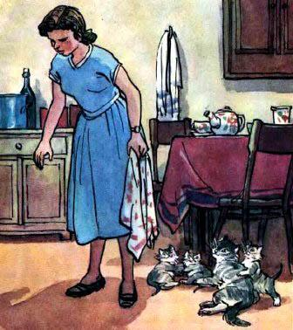
– Никто, я сам нарвал.– Значит, украл?– Нет, не украл, а так просто… Павлик брал, а мне нельзя, что ли? Ну, я и взял.Котька начал вынимать огурцы из карманов.– Постой, постой! Не выгружай! – говорит мама.
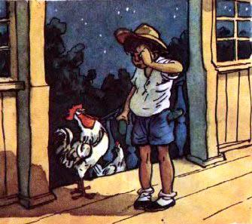
– Почему?– Сейчас же неси их обратно!– Куда ж я их понесу? Они на грядке росли, а я сорвал. Всё равно они теперь уже расти не будут.– Ничего, отнесёшь и положишь на той же грядке, где сорвал.– Ну, я их выброшу.– Нет, не выбросишь! Ты их не садил, не растил, не имеешь права и выбрасывать.Котька стал плакать:– Там сторож. Он нам свистел, а мы убежали.– Вот видишь, что делаете! А если бы он поймал вас?– Он не догнал бы. Он уже старенький дедушка.– Ну как тебе не стыдно! – говорит мама. – Ведь дедушка за эти огурцы отвечает. Узнают, что огурцы пропали скажут, что дедушка виноват. Хорошо будет?Мама стала совать огурцы обратно Котьке в карман. Котька плакал и кричал:– Не пойду я! У дедушки ружьё. Он выстрелит и убьёт меня.– И пусть убьёт! Пусть лучше у меня совсем не будет сына, чем будет сын вор.– Ну, пойдем со мной, мамочка! На дворе темно. Я боюсь.– А брать не боялся?Мама дала Котьке в руки два огурца, которые не поместились в карманах, и вывела его за дверь.
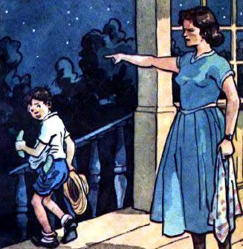
– Или неси огурцы, или совсем уходи из дома, ты мне не сын!Котька повернулся и медленно-медленно пошёл по улице.
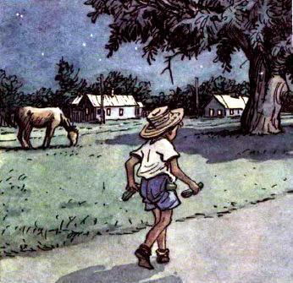
Уже было совсем темно.«Брошу их тут в канаву, а скажу, что отнёс, – решил Котька и стал оглядываться вокруг. – Нет, отнесу: еще кто-нибудь увидит, и дедушке из-за меня попадёт».
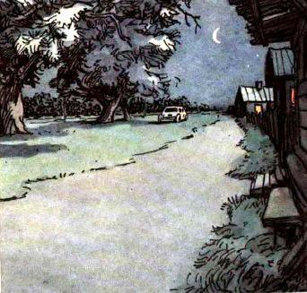
Он шёл по улице и плакал. Ему было страшно.«Павлику хорошо! – думал Котька. – Он мне свои огурцы отдал, а сам дома сидит. Ему небось не страшно». Вышел Котька из деревни и пошёл полем. Вокруг не было ни души. От страха он не помнил, как добрался до огорода. Остановился возле шалаша и плачет всё громче и громче. Сторож услышал и подошёл к нему.
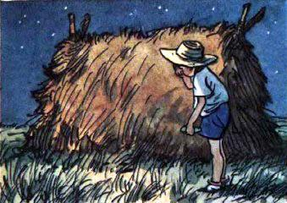
– Ты чего плачешь? – спрашивает.– Дедушка, я принёс огурцы обратно.– Какие огурцы?– А которые мы с Павликом нарвали. Мама сказала, чтоб я отнёс обратно.
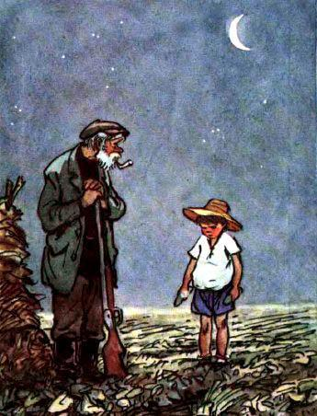
– Вот оно какое дело! – удивился сторож. – Это, значит, я вам свистел, а вы всё-таки огурцы-то стащили. Нехорошо!– Павлик брал, и я взял. Он мне и свои огурцы отдал.– А ты на Павлика не смотри, сам понимать должен. Ну, больше не делай так. Давай огурцы и иди домой.
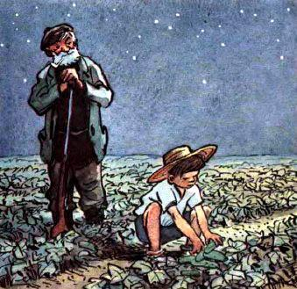
Котька вытащил огурцы и положил их на грядку.– Ну, все, что ли? – спросил старик.– Нет… Одного не хватает, – ответил Котька и снова заплакал.– Почему не хватает, где же он?
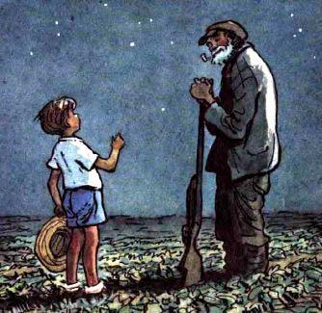
– Дедушка, я один огурец съел. Что теперь будет?– Ну что ж будет? Ничего не будет. Съел, ну и съел. На здоровье.– А вам, дедушка, ничего не будет за то, что огурец пропал?– Ишь ты какое дело! – усмехнулся дедушка. – Нет, за один огурец ничего не будет. Вот если б ты не принёс остальных, тогда да, а так нет.
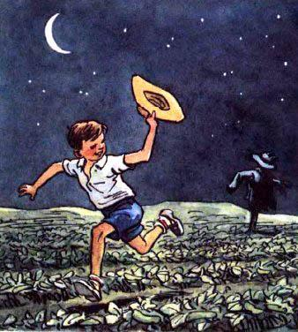
Котька побежал домой. Потом вдруг остановился и закричал издали:– Дедушка, дедушка!– Ну что ещё?– А этот вот огурец, что я съел, как будет считаться – украл я его или нет?
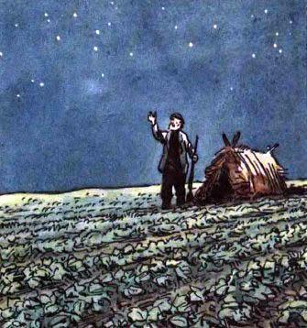
– Гм! – сказал дед. – Вот ещё какая задача! Ну чего там, пусть не украл.– А как же?– Ну, считай, что я тебе подарил его.– Спасибо, дедушка! Я пойду.– Иди, иди, сынок.
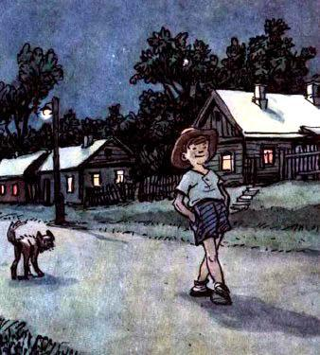
Котька во весь дух помчался по полю, через овраг, по мостику через ручей и, уже не спеша, пошёл по деревне домой. На душе у него было радостно.
Иллюстрации: И.Семенов.

